Configurer la disponibilité d'un test (évaluation par groupes)
Cette page traite de deux séries d'éléments de configuration de l'activité “Test”, qui sont complémentaires :
- les paramètres temporels ;
- les spécificités par population d'étudiants (groupes, tiers-temps, etc.).
Elle explique notamment comment gérer des passages de test en créneaux par groupes, pour des gros effectifs.
Cette page omet volontairement de décrire d'éventuels réglages de restrictions d'accès par groupe pour la gestion des créneaux, car cette approche est fortement déconseillée.(Voir "Comparaison : dérogations par groupe versus restriction d'accès" - en cours de rédaction)
Pour que les notes des tests ne remontent pas dans le carnet de note :Lorsque la date de fermeture d'un test est réglée dans les paramétrages initiaux et que nous devons réutiliser le test pour une session ultérieure, par exemple, cette méthode est préconisée.
En effet, s'il n'y a pas de dérogation, l'élément d'évaluation dans le carnet de note est verrouillé automatiquement à la fermeture. Si dérogation, le verrouillage se fait à la fin de la dernière date de fermeture. S'il est fait ultérieurement par une modification des dates de fermetures initiales, l'élément d’évaluation étant verrouillé, les notes du test ne remontent pas dans le carnet de note. Il faut alors déverrouiller l'élément dans les réglages du carnet de note, puis recalculer les notes dans le test.

Paramètres temporels
Il faut distinguer plusieurs caractéristiques :
- la période pendant laquelle l'étudiant peut faire le test, définie par les dates et heures d'ouverture et de fermeture ;
- le temps dont il dispose pour réaliser le test, une fois celui-ci démarré, défini par le temps disponible ;
- le nombre de tentatives qu'il peut réaliser, autrement dit le nombre de fois où il peut réaliser le même test.
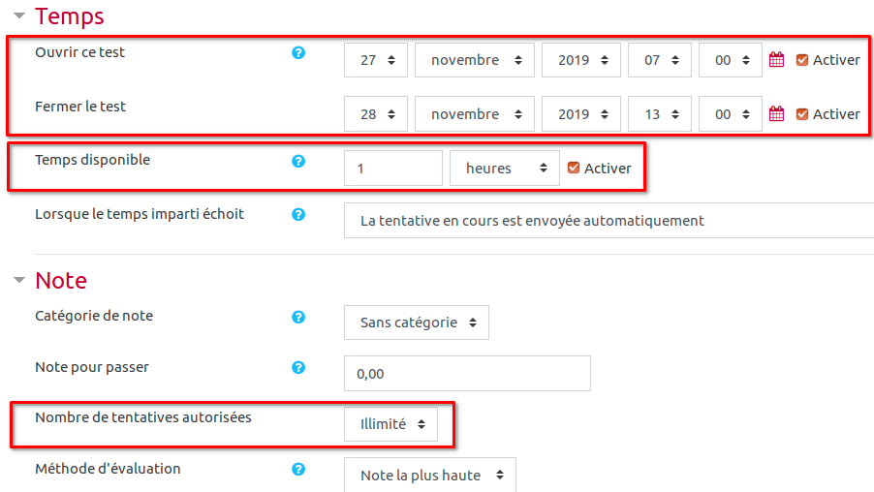
Le temps disponible permet de définir le temps laissé à l'étudiant pour effectuer son test. Pour que ce réglage ait un sens, il faut que le créneau soit suffisamment large pour permettre à la (ou aux) tentative(s) d'aller potentiellement jusqu'à son(leur) terme.

Spécificités par populations
Selon les besoins, ces caractéristiques peuvent être définies :
- globalement, c'est-à-dire pour tous les étudiants ayant accès au test, dans les “Paramètres” du test, dans les rubriques “Temps” et “Note” ;
- groupe par groupe, quand les effectifs le justifient, dans les “Dérogations de groupe” ;
- pour des utilisateurs spécifiques (tiers-temps ou autres) ou en cas d'incident ponctuel, dans les “Dérogations utilisateur”.
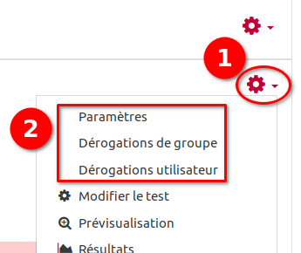

Articulation des paramètres temporels
Les dates et heures d'ouverture et fermeture priment sur le temps disponible. Il faut donc prévoir un espace de temps suffisamment large pour y accueillir la ou les tentatives (selon le réglage), en considérant leur temps de disponibilité :
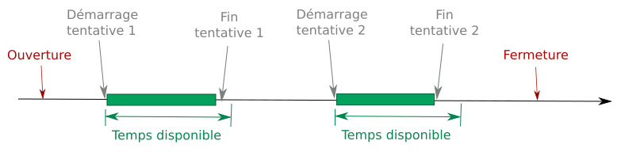
(source zip)
Par exemple, avec la configuration suivante :
- ouverture à 13:00 ;
- fermeture à 13:30 ;
- temps disponible 1:00.
Si le test démarre à 13:15, la plateforme indique que le temps restant est de 0:15, c'est-à-dire le temps qui sépare l'heure actuelle de 13:30 (heure de fermeture). Le temps disponible d'1:00 qui aurait du conduire à un temps restant d'1 heure, n'est pas prioritaire.
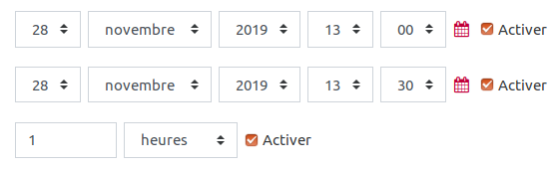configuration du test
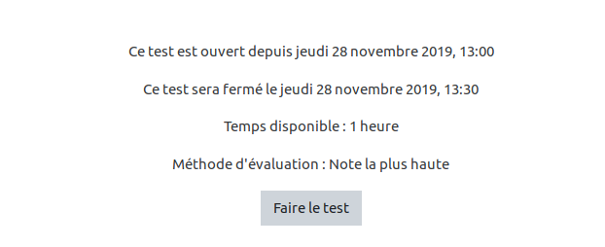Affichage au lancement du test à 13h15
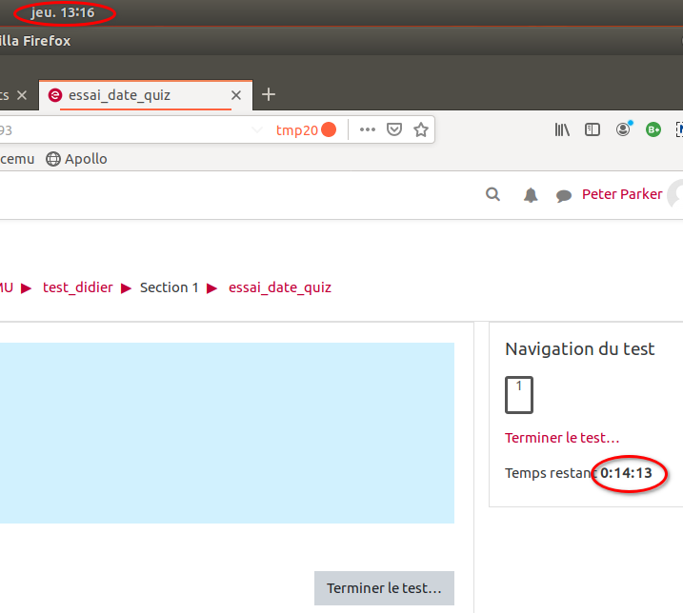temps restant à 13h15

Articulation des spécificités par population
Autre point, les dérogations utilisateurs ont priorité sur les dérogations de groupe, elles-mêmes prioritaires sur les paramètres du test.
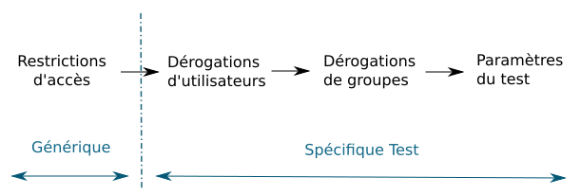
(source)
Si des restrictions d'accès sont présentes, elles sont prioritaires sur les autres réglages.
Par exemple, avec ces paramètres de test (sans dérogations) :
……….Pour l'étudiant ⇒
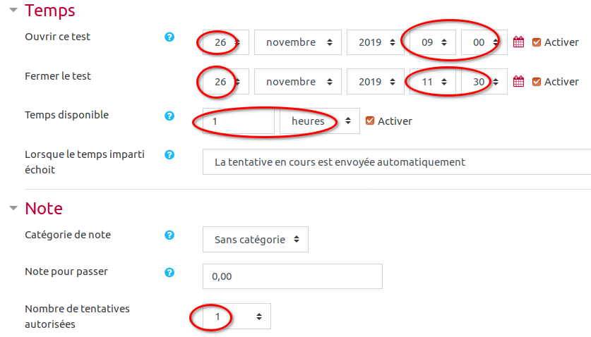paramètres du test
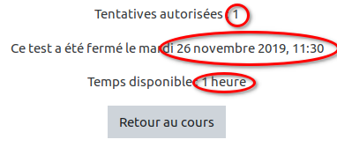conséquences pour l'étudiant
Si on ajoute (sans modifier les paramètres du test) la dérogation de groupe ci-dessous pour le groupe “a”, dans lequel se trouve l'étudiant :
……….Pour l'étudiant ⇒
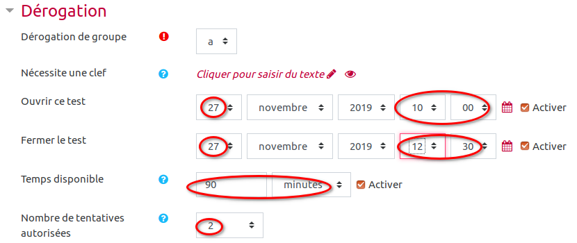Dérogation de groupe
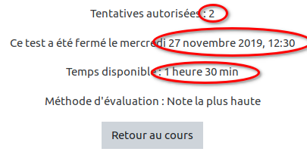conséquences pour l'étudiant
Si on ajoute encore (sans modifier les réglages précédents) une dérogation utilisateur pour cet étudiant (“Peter Parker”) :
……….Pour l'étudiant ⇒
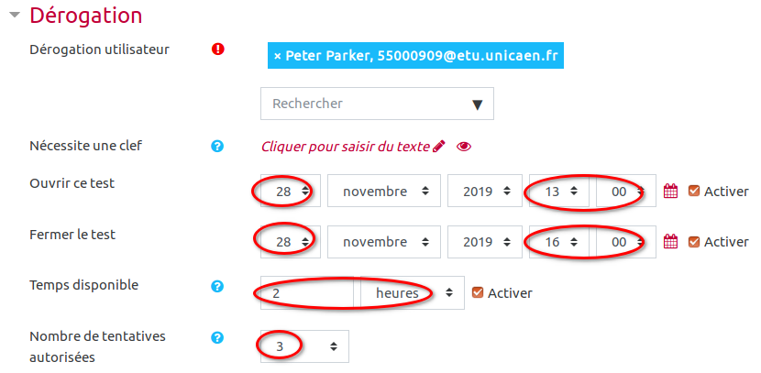Dérogation utilisateur
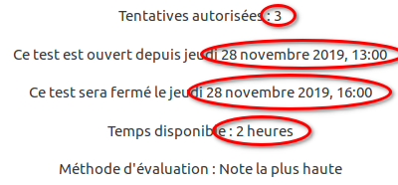conséquences pour l'étudiant

En conclusion
Les dates et heures d'ouverture/fermeture permettent de définir un créneau de passage. Le temps disponible et le nombre de tentatives définissent la liberté laissée à l'étudiant pour exécuter son test, dans ce créneau.
Ensuite, la stratégie à adopter dépend des effectifs.

Un seul créneau
Tous les étudiants passent le test en même temps.
On utilisera
- les réglages dans les Paramètres du test (rubriques Temps et Note) ;
- une ou des dérogation utilisateurs pour gérer les cas particuliers ou les incidents.

Un créneau par groupe
Quand les effectifs sont suffisamment importants pour nécessiter des passages par groupe dans différents créneaux de temps, on créera
- une dérogation de groupe pour chaque groupe. Ce qui permettra de définir les différents créneaux de passage.
- une ou des dérogation(s) utilisateurs pour gérer les cas particuliers ou les incidents.
En revanche, on pourra ignorer les Paramètres du test (rubriques Temps et réglage Temps disponible) s'ils sont “écrasés” par les différentes dérogations mentionnées ci-avant.
Par exemple :
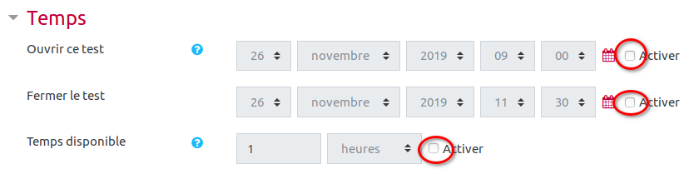Réglages de temps désactivés
Il est possible de panacher
- des réglages communs (dans les Paramètres du test), comme par exemple un Temps disponible activé et réglé à 1 heure, s'appliquant ainsi à tous les groupes ;
- des réglages spécifiques par groupe (dans les Dérogations de groupe), comme par exemple les dates et heures des ouvertures et fermetures du test, pour définir des créneaux.
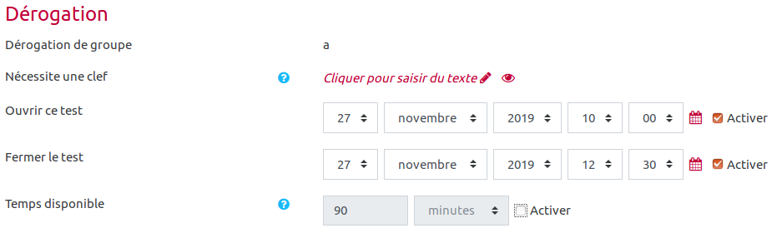Dans les dérogations de groupe
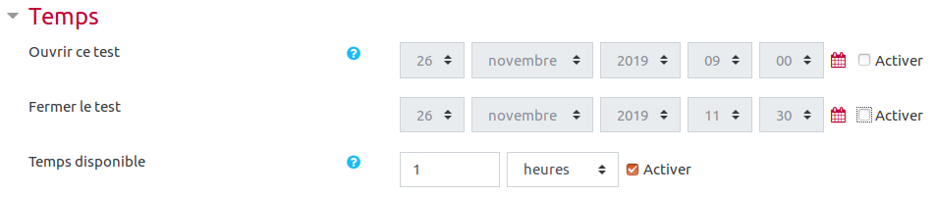Dans les paramètres du test

